Pensez-y ...

En bas à gauche, vous voyez un plateau de jeu avec 4 pièces. Nous faisons un schéma de ce plateau (à droite dans l'image) de la manière suivante:
• Nous dessinons un cercle pour chaque pièce du tableau.
• Si deux pièces du tableau se trouvent dans la même rangée ou dans la même colonne, on trace une ligne entre leurs cercles dans le diagramme.
• Ce sont les seules lignes que nous dessinons.
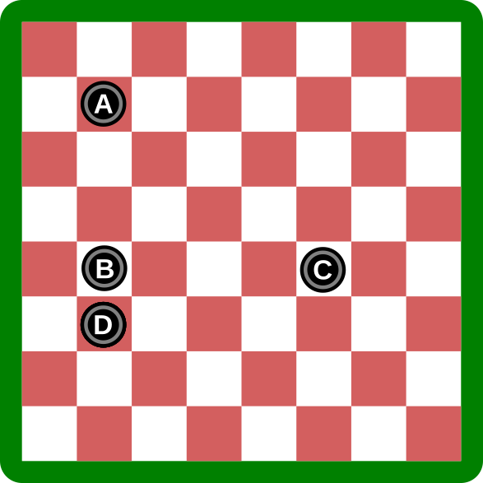
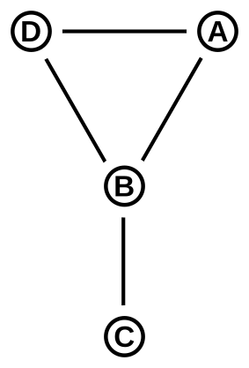
Nous avons placé des lettres sur les
pièces et dans les cercles afin que vous
puissiez voir que le schéma est correct.

Nous avons également réalisé un tel diagramme pour le tableau ci-dessous. Lequel des quatre dessins avons-nous fait?
